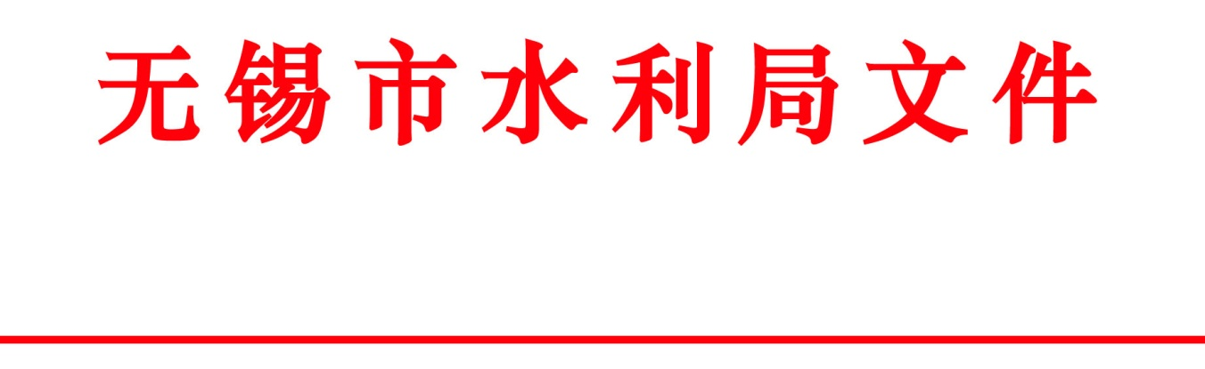

锡水汛〔2020〕3号

关于开展水利工程汛前检查的通知

各市（县）、区水利（农机）局、无锡经济开发区建设局，各市属水利工程管理单位：

为扎实做好2020年防汛防旱工作，充分发挥工程防洪减灾效益，各地要按照“查严、查细、查实”的要求，集中力量，对各类工程进行全面检查。现将有关要求通知如下：

一、落实检查责任。各地、各单位要提高思想认识、加强组织领导、压实责任要求，切实做好水利工程汛前检查工作。要专门组织力量，成立汛前检查工作小组，明确各类水利工程汛前检查的行政责任人和技术责任人。按照“谁检查、谁负责”的原则，强化汛前检查工作责任制和责任追究制度，检查责任人对检查结果全面负责。

二、聚焦工程隐患。各地、各单位要组织对河湖堤防、水库、重点塘坝、涵闸、泵站、涉水工程、在建工程和城市防洪工程等进行全面检查，查清工程险工隐患和防汛薄弱环节，做到全面掌握工程的具体情况。要对去年汛期已发生的水毁工程以及工程标准不足、历史险工隐患段、沿江易崩坍段等防汛薄弱环节进行重点检查。要高度重视对涉水工程、在建工程和城市防洪工程的检查，督促责任单位落实各项安全度汛措施。

三、排查非工程措施。各地、各单位要做好现有防汛指挥系统的维护管理工作，保证系统正常运行；做好防汛通讯、预警及水文设施的维护保养工作，确保各类设施正常运行；做好防汛物资、器材、设备等储备和管理工作，认真查验现有物资、器材、设备等的数量和质量，对不符合要求或储备不足的，要及时增储到位。

四、强化清淤清障。各地、各单位要对河湖淤积和水利工程管理范围内的各类违章建筑物、构筑物和阻水设施按照“谁设障、谁清除”的原则，制定清淤清障实施计划和方案，落实清淤清障责任，明确责任人和时限，确保清淤清障及时到位。

五、加大问题处置。各地、各单位要认真梳理检查发现的问题，分析原因，研究对策。对各类工程险工隐患段要制定消险措施，按照分级管理、分级负责、分级负担的原则，加大投入，尽快消险。对暂时不能处理的，要逐一落实度汛措施，明确责任单位和责任人员，确保工程度汛安全。

各地、各单位要及时完成汛前检查总结报告，填报附表，绘制工程防洪形势图、险工险段图、城市防洪工程图、防汛物资分布图等，于3月13日前以正式文件上报我局。同时，所报材料需以电子文档（文字用word格式，表格用excel格式，照片用jpg格式，图纸用零号图纸）的形式上传至QQ群（群号：218610346）。

附件：1.市（县）、区、处河道堤防险工险段情况统计表

2.市城市防洪排涝工程病险情况统计表

3-1.市（县）、区、处涵闸病险工程情况统计表

3-2.市（县）、区、处大中型泵站（抽水站）病险工程情况统计表

4-1.市水库病险工程情况统计表

4-2.市小型水库防汛责任人及巡查人员信息统计表

5.市重点塘坝病险工程情况统计表

6.市（县）、区、处主要防汛物资储存情况统计表

7.市（县）、区、处防汛抢险队伍情况统计表

8.市（县）、区、处河湖障碍、淤积情况统计表

9.市（县）、区、处堤防险工段和病险建筑物情况汇

总表

无锡市水利局

2020年1月22日

抄送：省水利厅，市重点水利工程建设管理处。

无锡市水利局办公室 2020年1月22日印发